**关于调整OA协同办公系统登录地址的通知**

各公司、厂

为保障OA协同办公系统正常运行，我部已于2018年2月3日—2018年2月4日对OA系统服务器进行停机升级，升级后系统的访问地址进行了如下调整：

电脑端访问地址：http://oa.taiji.com:8080

手机端访问地址：<http://oa.taiji.com:89>

具体操作方法详见附件。

附件：《调整OA系统登录服务器地址操作手册》

太极实业信息部

2018年2月5日

**调整OA系统登录服务器地址操作手册**

1. **移动端**
2. 进入E-mobile手机APP，进行如下操作：
3. 点击“我”——“设置”
4. 点击“注销”
5. 输入新的服务器地址http://oa.taiji.com:89登陆

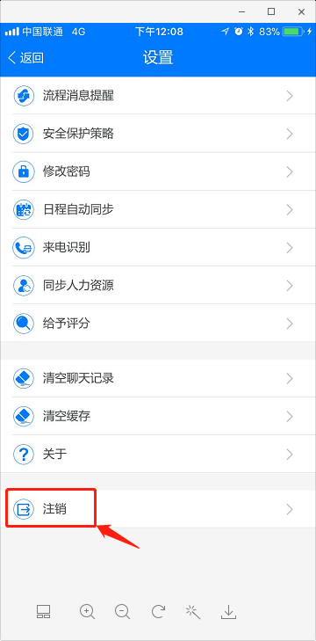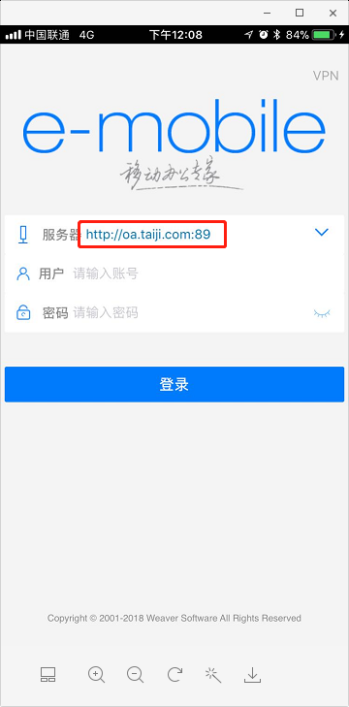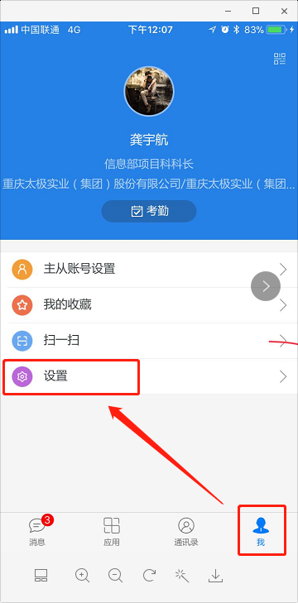

注：“：”与“//”需要在英文输入法状态下进行输入。

1. **电脑端**

打开浏览器，输入地址http://oa.taiji.com:8080 即可。